新龙湖小二班

2024.6.25

•今日出勤：今日应到20人，实到18人，2人请假。宝宝们都已经渐渐适应幼儿园的生活啦！

**杨苏川、霍思远、邵嘉悦、陈硕、徐乐晴、李景澈、邵锦兮、李明哲、朱梦琳、彭晨熙、吕梓凯、陈燚、吴晔、顾芯蕊、王沐辰、王希、周奕欢、丁嘉熠、陶语珊**都能够开开心心来幼儿园，越来越棒了哦！

 **晨 间 活 动 篇**  

今日早点：牛奶、奶酪棒、多样饼干

所有宝宝都把点心和牛奶吃完了，并且根据自己的喜好自主的选择区域游戏，很棒哦!

**集 体 活 动 篇**  

**安全：交通安全伴我行**

**活动目标：**

**1.了解基本的交通规则，了解交通安全与人们生活的密切关系。**

**2.在游戏活动中体验交通规则的重要性，养成自觉遵守交通规则的意识，提高自我安全防护能力。**

**活动内容：**

交通安全是指人们在道路上进行活动、玩耍时，要按照[交通法规](https://baike.baidu.com/item/%E4%BA%A4%E9%80%9A%E6%B3%95%E8%A7%84/13973277" \t "_blank)的规定，安全地[行车](https://baike.baidu.com/item/%E8%A1%8C%E8%BD%A6/9357122" \t "_blank)、[走路](https://baike.baidu.com/item/%E8%B5%B0%E8%B7%AF/1813604" \t "_blank)，避免发生人身伤亡或财物损失。通过此次活动，幼儿了解了交通安全标志与人们生活的密切关系，初步养成自觉遵守交通规则的意识，提高了自我安全防护能力。**杨苏川、霍思远、邵嘉悦、陈硕、徐乐晴、李景澈、邵锦兮、李明哲、朱梦琳、彭晨熙、吕梓凯、陈燚、吴晔、顾芯蕊、王沐辰、王希、周奕欢、丁嘉熠、陶语珊**能够听好要求，大胆创作，很棒哦！

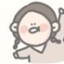**一 日 生 活 篇**  

../Downloads/52243C96A7BC4896D439F0DE7073A288.png**健 康 生 活**

观察时间：2024/6/25

观察对象：小二班来园幼儿

所属领域：健康领域

观察目的：幼儿的生活习惯和自理能力

观察内容：

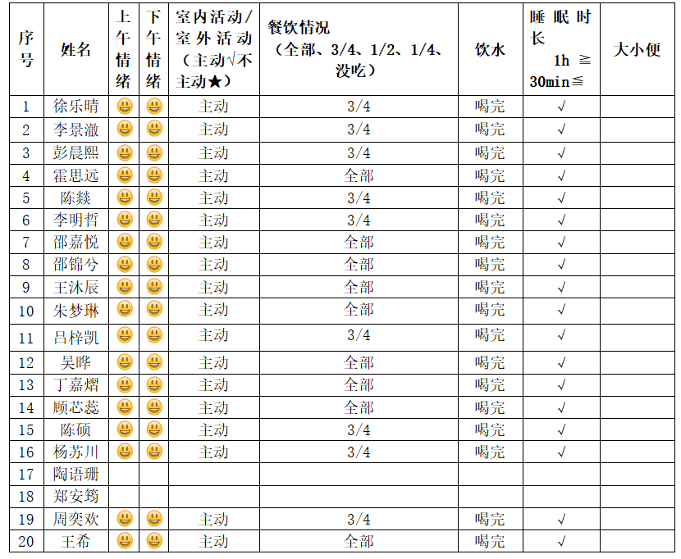

../Downloads/52243C96A7BC4896D439F0DE7073A288.png**午 餐**../Downloads/52243C96A7BC4896D439F0DE7073A288.png

今天的午餐吃的是：黑米饭、干锅基围虾、百叶丝炒毛白菜、瑶柱瘦肉冬瓜汤

下午点心：枸杞绿豆百合汤

水果：哈密瓜、火龙果

